Confrérie de la Chaîne des Rôtisseurs a.s.b.l.
14, op der Heed
L-1747 Luxembourg

La Confrérie de la Chaîne des Rôtisseurs a.s.b.l.

Bailliage du Grand-Duché de Luxembourg

a le grand plaisir de vous inviter au

Dîner « Asperges »

chez notre confrère Lucien Houdremont
Restaurant Hôtel Saint-Nicolas
31, Esplanade
L-5533 Remich-sur-Moselle (Luxembourg)

Samedi, le 7 Mai 2011 à 19.30 hrs

Tenue de ville & Ruban Sautoir de rigueur

PLACES LIMITEES

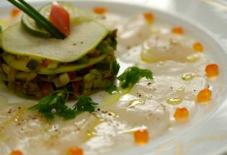

Francis Sandt Lino Intini

Bailli-Délégué Chargé de presse

Dîner

L’Amuse-Bouche
***
La Crème d’Asperges aux Pointes Vertes et Croûtons
***
Le Feuilleté d’Asperges en Duo de Jambon de Parme et Saumon Fumé,
Sauce Mousseline
***
Le Granité d’Asperges Vertes à la Menthe
***
Le Mignon de Veau Croquant, Asperges Vertes et Violettes
***
L’Assiette Gourmande Saint-Nicolas
***
Le Moka et les Mignardises
****

Prix du Menu 65,00 € par personne

Boissons non comprises

L’apéritif est offert par la maison KOHL-REULAND

Merci de bien vouloir nous renvoyer la fiche d’inscription par fax au

+352 76 90 88 ou par courrier le 25 avril 2011 au plus tard.

Paiement au CCP IBAN LU20 1111 0281 5727 0000

de la Chaîne des Rôtisseurs vaut inscription.

